**LAPORAN PRAKTIKUM**

**AGORITMA PEMROGRAMAN**

**“TIPE DATA PRIMITIF DAN VARIABEL”**

**DISUSUN OLEH:**

**ALIYATAR RAFI AHMAD**

**2511533031**

**DOSEN PENGAMPU:**

**Dr. WAHYUDI, S.T, M.T**

**ASISTEN PRAKTIKUM:**

**JOVANTRI IMMANUEL GULO**

**DEPARTEMEN INFORMATIKA**

**FAKULTAS TEKNOLOGI INFORMASI**

**PROGRAM STUDI INFORMATIKA**

**UNIVERSITAS ANDALAS**

**2025**

# KATA PENGANTAR

Puji syukur penulis panjatkan ke hadirat Allah SWT karena atas rahmat dan karunia-Nya, laporan praktikum perdana pemrograman dengan bahasa Java ini dapat diselesaikan dengan baik. Laporan ini disusun sebagai salah satu bentuk pertanggungjawaban kegiatan praktikum sekaligus sarana untuk melatih pemahaman dasar pemrograman bagi mahasiswa.

Dalam penyusunan laporan ini, penulis menyadari masih terdapat kekurangan baik dari segi isi maupun penyajiannya. Oleh karena itu, kritik dan saran yang membangun sangat penulis harapkan demi perbaikan di masa mendatang.

Akhir kata, penulis mengucapkan terima kasih kepada dosen pengampu, asisten laboratorium, serta semua pihak yang telah memberikan bimbingan dan dukungan sehingga laporan ini dapat tersusun dengan baik. Semoga laporan ini dapat bermanfaat bagi pembaca serta menjadi bahan pembelajaran dalam memahami dasar-dasar pemrograman Java.

# DAFTAR ISI

KATA PENGANTAR i

DAFTAR ISI ii

BAB I PENDAHULUAN 1

1.1 Latar Belakang 1

1.2 Tujuan 1

1.3 Manfaat Praktikum 1

BAB II PEMBAHASAN 2

2.1 Tipe Data 2

2.1.1 Bilangan bulat (integer) 2

2.1.2 Bilangan real 2

2.1.3 Karakter (Char) 3

2.1.4 Logika (Boolean) 3

2.2 Variabel 3

2.3 Kode Program Pekan 2 3

2.3.1 Kode Program Keliling Lingkaran 4

2.3.2 Kode Program Deklarasi Variabel 4

2.3.3 Kode Program Contoh Char 5

BAB III PENUTUP 7

3.1 Kesimpulan 7

3.2 Saran 7

DAFTAR PUSTAKA 8

# BAB I PENDAHULUAN

## Latar Belakang

Java merupakan salah satu bahasa pemrograman yang populer dan banyak digunakan secara global karena sifatnya yang object-oriented, platform independent, serta memiliki pustaka (library) yang sangat luas. Java tidak hanya digunakan dalam pengembangan aplikasi desktop, tetapi juga dalam pengembangan aplikasi web, mobile, maupun sistem terdistribusi.

Praktikum pemrograman Java dirancang untuk memberikan pemahaman langsung kepada mahasiswa mengenai konsep dasar pemrograman, logika algoritma, serta penerapan teori yang telah dipelajari di perkuliahan. Melalui kegiatan praktikum ini, mahasiswa diharapkan mampu mengimplementasikan sintaks Java dalam bentuk program sederhana, melatih kemampuan problem solving, serta membangun keterampilan dasar dalam pengembangan perangkat lunak.

## Tujuan

1. Memahami dasar-dasar pemograman menggunakan bahasa java
2. Melatih kemampuan logika dan penyusunan algoritma
3. Mampu mengimplementasikan sintaks java dalam bentuk program sederhana

## Manfaat Praktikum

1. Menambah pemahaman mahasiswa terhadap konsep pemrograman berbasis objek (Object-Oriented Programming).
2. Melatih keterampilan dalam menyelesaikan masalah melalui pemrograman.
3. Memberikan pengalaman langsung dalam menulis, menjalankan, dan mengevaluasi program.

# PEMBAHASAN

## Tipe Data

Setiap data memiliki informasi yang khas. Informasi inilah yang membedakan suatu data dengan data yang lain. Informasi yang dimiliki oleh suatu data antara lain tipe data, variabel dan nilai.

Tipe data adalah jenis suatu data. Jenis data bisa berupa bilangan bulat, bilangan pecahan, karakter dsb. Variabel adalah nama suatu data. Nama inilah yang merupakan ciri pembeda utama suatu data dengan data lainnya. Nilai adalah harga suatu data. Nilai inilah yang nantinya dioperasikan saat program berjalan.

Tipe data dasar adalah tipe yang sudah tersedia dalam suatu Bahasa pemrograman, misalnya bilangan bulat (integer), bilangan pecahan (real), karakter (char), kalimat (string), dan logika (Boolean).

### Bilangan bulat (integer)

Bilangan Atau Angka yang Tidak memiliki Titik Desimal atau pecahan (8, 10, +255, -34, -1024), tipe dituliskan sebagai int atau Integer didalam database, dan operasi aritmatik tambah +, Kurang -, kali *, bagi /, sisa hasil bagi %

### Bilangan real

Bilangan atau angka yang memiliki titik desimal atau pecahan (bisa diakatan kebalikan dari bilangan bulat), tipe ini dituliskan sebagai real atau float didalam database, dan dapat diimplementasikan dengan operasi aritmatik dan pembandingan.

### Karakter (Char)

Tipe data tunggal atau terdiri dari satu angka, huruf, simbol baca, juga simbol-simbol yang tidak dapat diimplementasikan dengan operasi aritmatik atau tidak dapat dioperasikan matematis. Tipe dituliskan sebagai char dan diawali dan diakhiri dengan tanda kutip tunggal atau ganda “A”, ‘b’, “?”, ‘3’, “@” dan seterusnya).

### Logika (Boolean)

Boolean adalah tipe data dalam pemrograman Java yang hanya memiliki dua nilai yaitu true (benar) dan false (salah). Tipe data ini biasanya digunakan untuk menyatakan kondisi logika, seperti menentukan apakah suatu pernyataan memenuhi syarat atau tidak. Dengan boolean, program dapat mengambil keputusan melalui percabangan atau perulangan, misalnya untuk mengecek apakah nilai siswa sudah lulus atau apakah sebuah proses masih harus dijalankan.

## Variabel

Variabel adalah tempat untuk menyimpan data di dalam program. Setiap variabel di Java harus punya tipe data yang jelas, misalnya int untuk angka bulat, double untuk angka desimal, String untuk teks, dan boolean untuk nilai benar/salah. Variabel digunakan supaya program bisa mengolah data dengan lebih mudah. Dalam Java ada tiga jenis variabel utama: *local variable* (hanya berlaku di dalam method atau blok), *instance variable* (dimiliki setiap objek), dan *static variable* (dipakai bersama oleh semua objek dalam class)

## Kode Program Pekan 2

Pada praktikum pekan 2, dibuat tiga program yaitu menghitung keliling lingkaran, deklarasi variabel, dan contoh penggunaan char. Dari praktikum ini dipahami bahwa variabel berfungsi sebagai wadah penyimpanan data dengan tipe tertentu, misalnya int untuk bilangan bulat, double untuk bilangan desimal, String untuk teks, dan char untuk satu karakter. Dengan penggunaan variabel, program dapat mengolah dan menampilkan data sesuai kebutuhan.

### Kode Program Keliling Lingkaran

Pada program ini dilakukan perhitungan keliling lingkaran dengan rumus 2 × π × r. Variabel PI dan radius menggunakan tipe data double agar hasil perhitungan dapat menampung angka desimal, sehingga hasil perhitungan lebih akurat.

Langkah pengerjaan sebagai berikut :

1. Buat class dengan nama KelilingLingkaran.
2. Deklarasikan konstanta PI dengan tipe data double.
3. Deklarasikan variabel radius dengan tipe data double.
4. A screen shot of a computer program

   AI-generated content may be incorrect.Tampilkan hasil perhitungan dengan System.out.println().

Gambar Kode Program 1.1

### Kode Program Deklarasi Variabel

Pada program ini ditunjukkan cara deklarasi variabel dengan beberapa tipe data. Variabel kode menggunakan int, variabel umur menggunakan int, variabel gaji menggunakan double, dan variabel isDibawahUmur menggunakan boolean. Nilai dari masing-masing variabel kemudian ditampilkan dengan System.out.println(). Program ini bertujuan untuk memperlihatkan bahwa variabel dapat dideklarasikan,diisi dan ditampilkan sesuai tipe data yang digunakan.

Langkah pengerjaan sebagai berikut :

* + - * 1. Buat class dengan nama DeklarasiVariabel.
        2. Deklarasikan variabel umur, kode, gaji, dan isDibawahUmur dengan tipe data masing-masing.
        3. Beri nilai pada variabel-variabel tersebut
        4. Membuat class DeklarasiVariabel.
        5. Mendeklarasikan variabel umur sebagai static.
        6. Di dalam main, membuat variabel kode, isDibawahUmur, dan gaji.
        7. Memberikan nilai pada variabel dengan assignment atau langsung saat deklarasi.
        8. Menampilkan semua nilai variabel menggunakan System.out.println().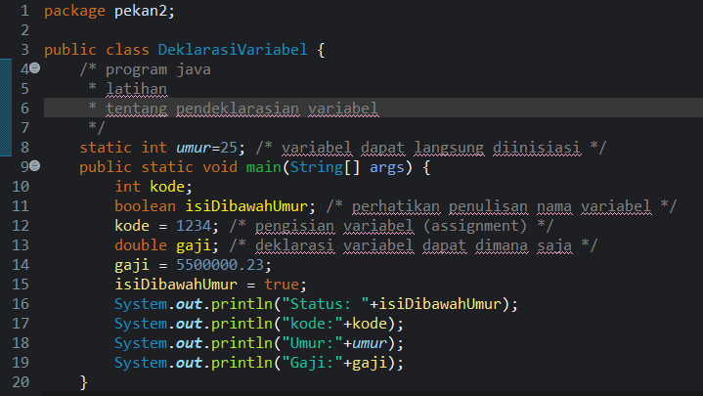Tampilkan nilai variabel menggunakan System.out.println().

Gambar Kode Program 1.2

### Kode Program Contoh Char

Pada program ini digunakan tipe data char untuk menyimpan karakter seperti huruf, angka, dan simbol. Variabel huruf1, huruf2, angka, dan simbol ditampilkan menggunakan System.out.println(). Program juga memperlihatkan operasi pada char berdasarkan kode ASCII, misalnya menambah nilai karakter. Selain itu, karakter dapat diubah menjadi kode ASCII, biner, dan juga bisa digabungkan menjadi sebuah string. Program ini menunjukkan berbagai cara penggunaan char dalam Java.

Langkah Pengerjaan :

* + - * 1. Buat class dengan nama ContohChar.
        2. Deklarasikan variable bertipe *char* untuk huruf, angka, dan symbol.
        3. 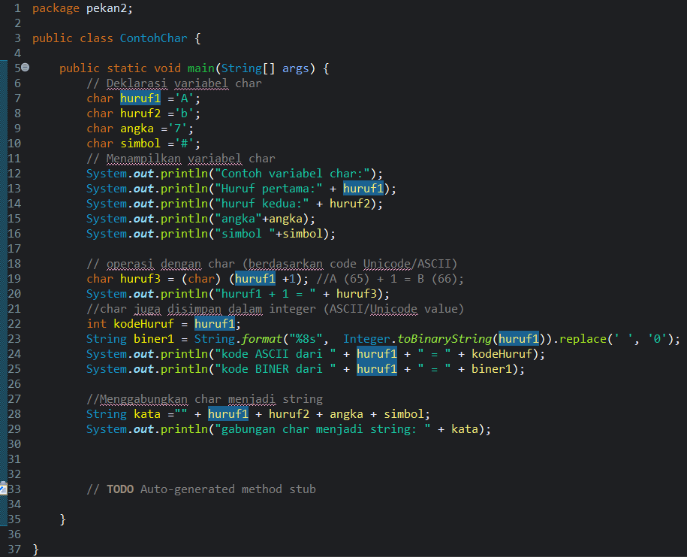Tampilkan nilai karakter dengan System.out.println()

Gambar Kode Program 1.3

# PENUTUP

## Kesimpulan

Dari praktikum ini dapat disimpulkan bahwa tipe data primitif dan variabel sangat penting dalam pemrograman Java. Tipe data digunakan untuk menentukan bentuk data yang akan diolah, seperti int untuk bilangan bulat, double untuk bilangan desimal, char untuk karakter, dan boolean untuk logika. Variabel berfungsi sebagai wadah penyimpanan data sehingga program dapat berjalan sesuai kebutuhan. Melalui praktikum ini, pemahaman dasar mengenai tipe data dan variabel dapat diterapkan langsung dalam bentuk kode program sederhana.

## Saran

Praktikum sebaiknya dilakukan secara konsisten dan disertai latihan tambahan agar pemahaman konsep semakin kuat. Mahasiswa juga disarankan untuk lebih banyak mencoba variasi program sederhana, sehingga tidak hanya memahami teori, tetapi juga terbiasa menerapkannya dalam pemecahan masalah nyata.

# DAFTAR PUSTAKA

[1] Dewa Gede Rama, Algoritma dan Pemrograman Java, 2008.

[2] [1] Evi Pratiwi, Konsep Dasar Algoritma dan Pmerograman dengan Bahasa Java, 2020.